Детский оздоровительный лагерь
«Тонус»2019
на базе
Муниципального автономного учреждения «Спортивно-оздоровительный центр «ТОНУС», с.Бабаево, Собинского района, Владимирской области

Приглашает детей и подростков с 7 до 17 лет (включительно) во время летних каникул 2019 года отдохнуть в нашем лагере.
1- я смена с 18 июня по 08 июля 2019 года - «Социальная»;
2- я смена с 13 июля по 02 августа 2019 года - «Творческая»;
3- я смена с 07 августа по 27 августа 2019 года - «Спортивная».
Стоимость путевки на 21 день 16000 руб.
Компенсация части расходов на приобретение путевки предоставляется работающим родителям (законным представителям) детей школьного возраста до 17 лет (включительно), постоянно проживающим на территории Собинского района в размере 80 % стоимости путевки, но не более 12800 руб.
Для получения компенсации стоимости путевки родитель (законный представитель) представляет в управление образования документы:
- заявление установленного образца о предоставлении компенсации стоимости путевки;
-банковские реквизиты лицевого счета, открытого в кредитной организации, для зачисления денежных средств (копия 1-й страницы сб.книжки, либо справку кредитной организации об открытии расчётного счёта родителя (законного представителя);
-справку с места работы родителя (законного представителя), подавшего заявление, с указанием реквизитов организации (ИНН, КПП, ОГРН, ОКАТО);
-оригинал документа, подтверждающего расходы на приобретение путевки;
-документ, подтверждающий постоянное проживание ребенка (детей) на территории Собинского района;
-копия СНИЛС родителя (законного представителя) – получателя компенсации стоимости путёвки.
Продажа путевок будет производиться с 15 апреля 2019 года
в бухгалтерии МАУ СОЦ «Тонус» с 09.00 до 14.00 ( с ПН. по ПТ.)
Продажа путевок в администрации Собинского района будет производиться
15 и 29 мая 2019 года
С 9.30 ч. до 12.00 ч.
Справки по телефону: 8 (49242) 55-2-18; 55-1-34

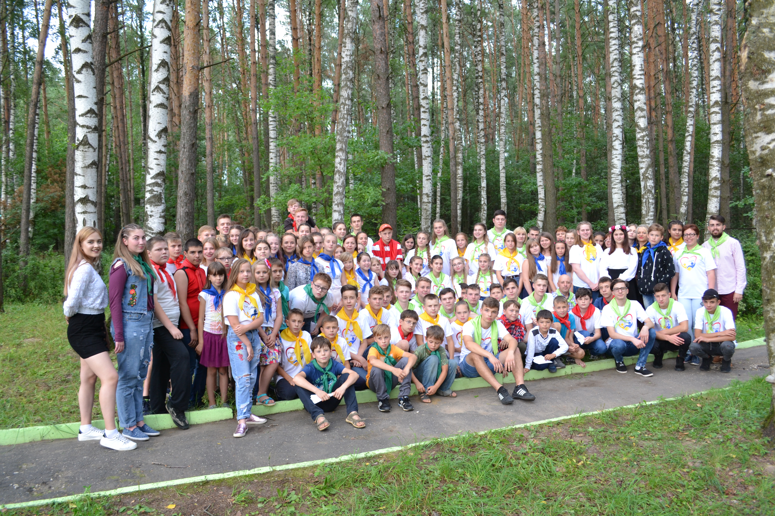

Справки по телефону: 55-2-18; 55-1-34

